Вологодский государственный педагогический университет
Музыкально-педагогический факультет
Кафедра «Этномузыкологии»

МЕТОДИЧЕСКАЯ РАБОТА ПО КУРСУ
«МЕТОДИКА ПРЕПОДАВАНИЯ СПЕЦИАЛЬНЫХ ДИСЦИПЛИН»

Хрестоматия по фольклору

для занятий по «Классу фольклорного ансамбля»
на фольклорно-этнографическом отделении
ДМШ №4 г. Вологды
(1-2 года обучения)

Выполнила: студентка 4 курса
специальности «Этномузыкология»
Орлова К.В.

Вологда
2009
От составителя
Хрестоматия представляет собой методическое обеспечение к курсу одной из специальных учебных дисциплин – «Класс фольклорного ансамбля», которая предлагается учащимся на фольклорно-этнографическом отделении учреждения дополнительного образования – Детской музыкальной школы №4 г. Вологды.
Целью предмета является «многостороннее личностное развитие ребёнка через процесс освоения фольклорных традиций и формирование у учащихся умений, необходимых для воспроизводства элементов традиционной культуры своего народа». Задачи фольклорного ансамбля определяются следующим образом:
- освоение традиционной народной музыки в её жанрово стилевых и специфических проявлениях;
- накопление фольклорного репертуара и освоение детьми способов фольклорного творчества;
- развитие творческих способностей детей (музыкального слуха, чувства ритма, музыкальной памяти, музыкального мышления, пластики, образно-эмоционального воображения) через освоение отечественного интонационно-ритмического словаря;
- развитие художественно-эстетического вкуса;
- привлечение учащихся к активной творческой деятельности: участию в народных праздниках и обрядах, восстановлению традиционных форм досуга.
Хрестоматия предполагает оказать методическое обеспечение занятий по классу фольклорного ансамбля ДМШ №4 на начальном этапе обучения (1-2 класс). Задачи данной методической работы будут состоять в следующем:
- отобрать репертуарный материал в соответствии с задачами конкретного года обучения детей по предмету;
- сформировать нотное и звуковое приложение к занятиям по фольклорному ансамблю;
- дать комментарий к материалам нотного приложения, регламентирующий основные задачи и методы работы с репертуаром;
- описать характер комплексной работы с фольклорным материалом в рамках занятий по предмету с учетом возрастных возможностей детей.

Осуществляя методическое обеспечение указанного курса, следует иметь ввиду особенности возрастного этапа учащихся, а также требования к уровню знаний, умений и навыков к концу начальной ступени обучения в музыкальной школе. Так, к окончанию 2 класса учащиеся должны: иметь представление о следующих жанрах фольклора: детском и материнском фольклоре; календарных хороводных, плясовых песнях; плясках, частушках, наигрышах, вечёрочных припевках, сказках, свадебных песнях; владеть фольклорными произведениями, предусмотренными программой; знать специфику диалектной речи; уметь определять состав исполнителей при прослушивании фольклорного материала (народные исполнители, молодёжные и детские фольклорные коллективы); уметь непринуждённо исполнить фольклорные произведения в игре, живом творческом общении; владеть навыками пляски (сольной, парной, групповой), видами хороводного движения (круг, «ряд на ряд», «плетень»)2.
На этом основании образцы фольклора, представленные в данной хрестоматии, отбирались в соответствии с учетом возрастных возможностей учащихся, требованиями учебной программы и примерным списком жанров фольклора, рекомендованным к освоению. Специфика отделения музыкальной школы регламентирует главный принцип отбора репертуара для занятий фольклорного ансамбля, где приоритет отдается материалам регионального фольклора, как культуре родного края (региональный принцип) в ознакомительных целях и стремлении пополнения репертуара в хрестоматию включены образцы Русского Севера.
Хрестоматия содержит пять разделов. Первый - «Баю, баю, надо спать, все придут тебя качать» - посвящён освоению материнского и детского фольклора. названных по «Зима», «Весна», «Лето», «Осень», «Игровой фольклор». Основным принципом наполнения первых трёх разделов является приуроченность образцов фольклора к тому или иному времени года. Такой способ организации материала соответствует одной из главных идей программы фольклорного отделения – проживание согласно народному календарю. Благодаря такому принципу происходит интеграция предметов «Фольклорного ансамбля» и «Фольклор и этнография» на первом из которых во главу угла ставиться исполнение художественных форм фольклора, а на втором параллельно изучается контекст исполнения этих самых форм. В конечном результате на народных праздниках и гуляниях воссоздаётся реальная ситуация: учащиеся непосредственно проживают изученный материал, что помогает ещё более глубже, основательнее закрепить в памяти полученные знания. К тому же данный принцип облегчает задачу педагогу в подготовке к занятиям в течение учебного периода.
Исключением является раздел «Осень». Его содержательный план в основном – материнский фольклор. Такой выбор обусловлен, во-первых, отсутствием календарных песен исполняющихся в этот временной период. Во-вторых, такие «камерные» жанры как: колыбельные, пестушки, потешки, сказки дают возможность педагогу на самом начальном этапе обучения выявить вокальный уровень и проблемы каждого из участников фольклорного коллектива, а также благодаря сольному исполнительству обучаемый активней и с большей ответственностью включается в работу.
Раздел «Игровой фольклор» практически универсален для проживания всего учебного года и является своего рода дополнением к каждому из выше перечисленных, так как игра является ведущим жанром для младшего школьного возраста. Так, например, игры разнообразят и наполнят раздел хрестоматии «Осень», причём, не только эмоционально, но и методически.
Народная песня и народная манера пения, наряду с языком – важнейшее составляющее русской этнической культуры. Они передают дух нации, чувства и переживания людей, в них отражаются обычаи и вера народа, менталитет.
Своеобразие музыкально-поэтического языка народной песни предполагает определение специальных методов и приемов его освоения.
Передавая певческий опыт из поколения в поколение, мастера традиционной культуры бережно сохраняли приемы и способы исполнения народных песен. Как правило, специальные методы обучения вокалу в традиции отсутствовали, но в настоящее время, когда связь между поколениями утрачена, мы считаем правомерным столь тщательно и детально работать над овладением голоса в народной манере.
Основными методами освоения фольклорного материала являются:
- слушание и видеопросмотр;
- комплексное изучение и освоение характеристик фольклора: текстовой, музыкальной, хореографической, поведенческой, контекстной и т.д.;
- вокальная работа;
- запечатление репертуара на основе живой преемственности (от старших учащихся отделения к младшим, от народных исполнителей, фольклорных коллективов);
- ролевая игра;
- моделирования ситуаций функционирования фольклорного материала, проигрывание (проживание, пропевание) различных «социальных ролей1.
Остановимся на одной из важнейших составляющих освоения народной песни - вокальной работе, где будет реализовываться главная установка – «пою, как говорю». Именно традиционная речь, манера говорить является отличительной чертой не только народа в целом, но даже поселения, деревни.
Начало занятий производится с речевой или дикционной разминки, который включает специальный курс речевых, дикционных упражнений, нацеленных на правильность произношения гласных и согласных звуков, звуков – традиционных в народном пении, в диалектах и говорах.
Далее следует дыхательная гимнастика, которая способствует как реализации типа дыхания, необходимого в процессе пении, так и укреплению диафрагмы ребенка. Гимнастика разновидность дыхания: короткое, долгое, цепное. Обычно мы включаем разнообразные упражнения по системе А.Н. Стрельниковой.
Ритмическая разминка - необходимое звено на начальном этапе обучения, формирующее у учащихся отношение ко времени, разделение его на длинное и короткое. В занятие включаются упражнения на «прохлопывание, «простукивание» ритма руками, ногами, «проговаривание языком» на различные слоги, а также возможны формы с совмещением всех выше перечисленных примеров. Упражнения на ритм позволяют отработать в игровой форме ритмические фигуры, встречающиеся в народной песне.
Цикл упражнений для распевания голосового аппарата предназначен для формирования правильного звукоизвлечения. С самого первого этапа обучения нами преследуются задачи:
- удобства при исполнении;
- обретение и сохранение высокой певческой позиции;
- выработке чистоты интонации;
- развитию внутреннего слуха.
Хрестоматия по фольклору включает фольклорно-этнографические материалы Лаборатории Народного Музыкального Творчества Вологодского государственного педагогического университета, а также образцы публикации (см. список изданий).
Фольклорные образцы имеют авторский комментарий, нацеливающий на основные задачи и методы работы с репертуаром.
Хрестоматия содержит нотное и звуковое приложение к занятиям по фольклорному ансамблю.
Раздел 1.
«Баю, баю, надо спать, все придут тебя качать»

С первых же минут своего земного пребывания ребёнка окружает множество разнообразных звуков. «Мамины песенки»: колыбельные, пестушки и потешки настраивают маленького человека на правильный музыкально-поэтический лад. В результате такого ненавязчивого обучения ребёнок проходит необходимую первоначальную школу жизни: имеет представление об окружающем мире, получает первые музыкальные и поэтические навыки.
Мерно покачивая дитя в «зыбке», невольно поддаёшься ритму движения колыбели, именно из него и происходит не квадратность некоторых напевов. При укачивании совершенно необходимой была определённая монотонность, возникающая из повторения простых незамысловатых попевок.

- «Спи-ко, Лена засыпай»
(колыбельная)
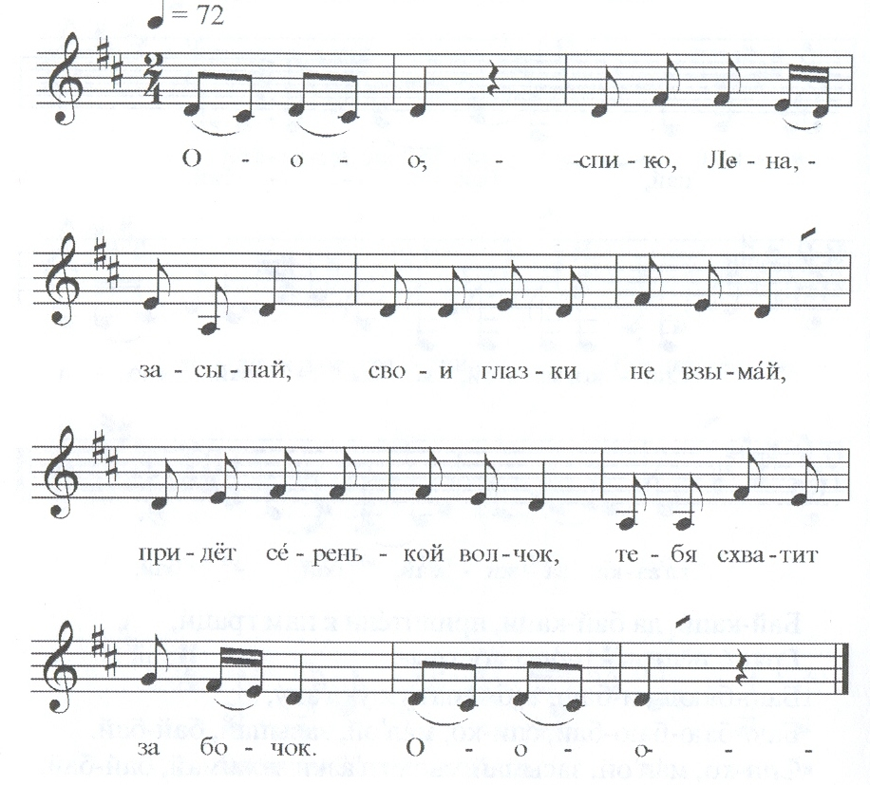
О-о-о-о-о,
Спи-ко, Лена, засыпай,
Свои глазки не взымай,
Придёт серенькой волчок,
Тебя схватит за бочок.
О-о-о-о-о,
Спи-ко, Ленушка, поспи,
Я на речку схожу,
Тебя чаём напою,
На реку, на ручеёк.
На ручейке-то на реке,
Утки плавают в реке.

Головки сиренькиё
Сами билинькиё.
О-о-о-о-о,
Лю-лю-лю-лю-лю-лю-лю,
Лю-лю-баюшки-баю.

Проснулся младенчик, запотягивался, надоело ему лежать в колыбельке, пора и размяться. А для этого у мамы и бабушки были различные пестушки:
3. «Да жил был, козелок»
(потешка)

Да жил-был козелок
У бабушки старой,
Тинь-дир-линь-дир-линь-дир-линь,
У бабушки старой, да
Он на пецьке сидел,
Торокашков ловил,
Тинь-дир-линь-дир-линь-дир-линь,
Торокашков ловил, да
Торокашков ловил,
Стару бабушку бранил,
Тинь-дир-линь-дир-линь-дир-линь,
Стару бабушку бранил, да
Он за то иё бранил,
Пироги плохи пекла,
Тинь-дир-линь-дир-линь-дир-линь, да
Пироги плохи пекла, да
Коуда кислы, коуда прясны.
Коуда не солёны,
Тинь-дир-линь-дир-линь-дир-линь, да
Коуда не солёны, да
Попросивсе козелок
У бабушки на цясок,
Тинь-дир-линь-дир-линь-дир-линь,
У бабушки на цясок.
А ты поди, козелок,
Хошь на целой денёк,
Тинь-дир-линь-дир-линь-дир-линь, да
Хошь на целой денёк, да
Што на встрицю козлу да
Идёт семь вол(ы)ков,
Тинь-дир-линь-дир-линь-дир-линь, да
Идёт семь волков, да
Што у заднёво волка да
Проболелыё бока,
Тинь-дир-линь-дир-линь-дир-линь, да
Проболелыё бока, да
Он три годика болел, да
Всё козлятинки хотел,
Тинь-дир-линь-дир-линь-дир-линь, да
Всё козлятинки хотел.
Расхватили козла, да
Кому рожки, кому ножки,
Кому туловисшо.

4. «Туру, туру пастырь»
(потешка)
Туру-туру, пастырь, далёко ли трубишь?
- От моря до моря, до Киёва города.
Там наша родина, на родине-то дуб,
На дубе-то сова,
Сова-та мне-ка тёсша, коней посла.
Где-ка кони? – Микоука увёл.
Где Микоука? – В клетку ушёл.
Где клетка? – Водой понята.
Где вода? – Быки выпили.
Где быки? – Под гору ушли.
Где гора? – Церьви вытоцили.
Где церьви? – В вересник ушли.
Где вересник? – Девки выломали.
Где девки? – Замуж выданы.
Где мужовья? – Во соудатам ушли.
Где саудаты? – В Москву ушли.
Где Москва? – Москва выгорела.
Где огонь? – Огонь в камень ушёл.
Где-ка камень? – На Божьей Руссе,
На попове полосе,
Там шшепки, репки, старыё годы.
Жениласё Москва во кривых сапогах,
Берестянках!

Раздел 2.
«Зимушка, зима морозливая»
Раздел открывают святочные поздравительные песни и колядки Вологодской области. Святками считается период, начинающийся с кануна Рождества (6 января) и длящийся до Крещения (19 января). С Рождества Христова (7 января) начинались обходы дворов, молодёжные посиделки, гадания, «бесчинства», «ряжение».
Исполнителями поздравительных песен и колядок были дети, молодёжь. Исследователи отмечают временной регламент обхода дворов, той или иной возрастной группы. Так утром «по домам ходили» дети, вечером - молодёжь: «Пели дети «утром в Рождество»1, подтверждают народные исполнители. Поздравляющие обыкновенно стояли на улице, подходили к окошку дома, требуя у хозяев угощения. « - А чево выносят? – Кто што можёт: перога ли там, мо[ж]от и денёг, и яйцо – чево есть то и дают. <….>»2
Важно детям дать представление о значении колядования, характере пожеланий хозяевам. Так, главная идея заключалась в пожелании добра, здоровья, дастатка, где песни служили как раз формой таких благопожеланий. Вместе с тем песельники могли и обсыпать хозяев зерном, что делалось с аналагичным смыслом благопожелания – «на житьё, на бытьё, на богачество». В начале Нового года было важно наделить человека такими пожеланиями, что год прожить благополучно.
Проводя обряд коледования в условиях современного города, можно договорится с родителями, знакомыми учащихся и посетить их дома. Используя жеребьёвку или с помощью считалки можно выбрать ответственных за несение рождественской звезды и корзины с угощениями.

5. «Шла каледа из Нова города»
(колядка)
Шла Каледа
Из Нова-города.
Становилась Каледа
У Киселёва у окна.
Просила Каледа
У Анны пирога.
Кто не дас[т] пирога,
Тому коу в ворота.
Кто даст пирога –
Поуной двор живота,
Дваста коров,
Поутораста быков.
Оне на воду идут,
Все помыркивают,
А с воды-то иду,
Все поигрывают.

Комментарий: «На Рождество ребятишки пели».

6. «Каледа-маледа, выходила каледа»
(колядка)
Каледа-Маледа!
Выходила Каледа
Из Нова города,
Из Череповца.
Постой, мужик(ы), не беги,
Подай наши пероги.
Не режь, не ломай,
Лучше весь подавай.
Вам скоряя,
Нам споря.
[Словами:]
С Новым годом! С Новым сшас[т]ьём!
С Новым ложкам! С Новым чашкам
поздравляем вас!

Комментарий: «В Новый год <…> А пили ребятишки маленькие. Ребятишки насобираютца вот это и придут и поют»1.

7. «Сею, сею посеваю»
(новогодняя поздравительная песня)

Сею, сею, посеваю,
С Новым годом проздравляю.
Открывайтё сундучок,
Подавайтё петачок
Дитям на орехи,
Родителям на потехи.
С Новым годом!
С Новым счас[т]ьём!

Комментарий: «… Это вот молоденькиё. <…> Наредятца и подкрасятца как цыганки. И подолы, фартуки наденут.< …> Из дому в дом они и ходят. И пирогов, и сахарку, и канфеток – им чево – всево налают»2.

8. «Маленький вьюнчик сел на стульчик»
(рождественская поздравительная песня)

Маленький Вьюнчик
Сеу на стульчик,
Сняу коупачок,
Ему дали пятачок.

Комментарий: «Это в Рождество. Придут маленькие ребятишки, дак они на голос. Хлеба ими давали и денег»3.

Масленица – один из самых больших и любимых праздников народного календаря, завершающий череду зимних дней.
На Вологодчине целую неделю длилось праздничное веселье с традиционным походом родственников друг другу в гости, кулачными боями, пением особенных масленичных песен, катанием на конях и попросту с гор на санках, «корёхах» или любом подходящем предмете.
Обязательным символом Масленицы были блины. Их готовили в огромных количествах с разнообразными начинками из пшеничной, гречневой, ржаной, ячменной овсяной и других мук. В народе говорили: «Блин брюху не порча», «Блин - не клин, брюха не расколет».
Важным моментом в работе с детьми является объяснение того или иного элемента обряда, значимости атрибутов праздника с точки зрения мировоззрения предков. Так, на уроках претворяющих Масленичную неделю необходимо рассказать и пояснить, значимость ритуального блюда – блинов. Дети должны усвоить, что блины – это не просто лакомство, а особая ритуальная пища, древнейший вид изделия из муки – первохлеб, употребление, которого связано с поминовением родных, ушедших от нас в мир иной.

На протяжении всей масленичной недели в Вологодской области было принято собирать по деревне «оттопки» - ненужные, вышедшие из употребления, вещи или попросту - «хлам» для заключительного масленичного костра. Обходы дворов с такой целью совершались детьми. Собравшись в дружную ватагу, они заглядывали в каждый дом, исполняя особую песню:

9. «Тётки, лебёдки»
(масленичная)

Тётки-лебёдки,
Подайтё отопки
На Масленицу,
На катальницу:
Винников-опарышов,
Голиков-оммётышов.
Кто не подаст –
Семь беремцев украсть!

Комментарий: «… Корзин, веников всё насбирают робята. На саночках скоко дней и возят всё – собирают по деревням. И у дому, как подъедут на саночках, кричат: «Тетки-лепётки…» Им выносят уж, этим робятам. Они на саночках сбирают. Дак вот целую неделю они и сбирают на саночках, возят всё в полё». « И всё это на масленице, это на воскресеньё. Собирают там, большой костёр розлаживают и чучела – на коу и поджигают».

Кульминацией «широкого праздника» было ритуальное сожжение чучела масленицы, сопровождающееся различными выкриками или специальными песнями:

10. «Масленицу провожаём»
(масленичная)

Масленицу провожаём.
Христове дни дожидаём.
Дали редьки хвост на Великой пост.

Комментарий: «Орут как попало ребетишка».

11. «Гори, гори ясно»
(масленичная)

Гори, гори ясно,
Штобы не погасло,
Пошла баба по масло,
Жених по невесту.
Лилася вода
На крутыё берега.
У спаса бьют,
У Николы звенят,
У нашёво Егорья
Часы говорят,
Выговаривают,
Да вызвенькивают,
Да выбренькивают,
Да вытетенькивают.

Раздел 3.
«Весна, где бывала?»
22 марта по церковному календарю - Сороки, день Сорока святых. Распространено поверье, что в этот день прилетает первая весенняя птица – жаворонок, несущая на своих крыльях весну из далёкого тёплого «вырея».
Примечателен «жавороношный день» тем, что в него обязательно изготовляли обрядовую выпечку - птичек из теста, символизирующих вестников тепла и прихода весны. В старину хозяйки пекли их из пресного теста, а детишки собирались, показывали, у кого какую птичку мама «настряпала», подбрасывали к верху, что символизировало полёт, и кричали:

12. «Жаворончик молодой»
(весенняя закличка)

Жаворончик молодой,
На проталинку весной.

Комментарии: «Дак с жаворатами и я это запомнила. <…> Пекла мама, этова, из теста. Сделает эдаково жаворончика, вот выйдём уличу да кричим: «Жаворончик молодой…»

В Средокрестье по народным представлениям Великий пост «ломался» на две половины, что символизировало смену природного цикла, обновление мира.
В этот день хозяйки пекли кресты из постного теста. Детьми совершались обходы дворов с исполнением средокрестных песен, которые, как и некоторые колядки, содержали и просьбу - одарить крестом, и угрозу в случае отказа:

13. «Кресты, кресты-пророки»
(средокрестная)

Кресты, кресты-пророки
Побежали по дороге.
Кто не даст креста –
Не видать Христа.
Кто даст креста,
Тому сорок коров,
Девяносто быков.
Они на полё идут
Да помыркивают,
А из полюшка идут,
Дак поигрывают.

Комментарии: «Мы, маленькие, насобираемся все. (Взрослые ведь не ходили, не собирали). Девочки, мальчики, придём, у дверей и стоим и поём – и мешечек в руке. <…> Да, штобы в доме-то слышали».

Раздел 4.
«Тёпло летико»

Этот раздел хрестоматии полностью посвящён летним детским закличкам разнообразной тематики. Все явления и силы природы: солнце, радуга, гром, дождь, ветер и др. «живут» в этой коротенькой песенке - закличке как одушевленные существа. Ребенок, обращаясь к ним, вступает в контакт, сговор: солнце просит о тепле и ласке, о щедром лете; радугу – «перебить дождя»; подсказывает дождю, что поливать и сколько воды вылить; обещает за исправную работу подарок.
Исполняя закличку, ребёнок переживает целую гамму чувств: радости, восторга, ожидания, восхищения, доверия и т.д. искренне веря в происходящее.
14. «Солнышко, солнышко»
(закличка)
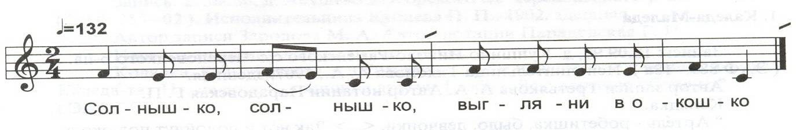
Солнышко, солнышко,
Выгляни в окошко,
Сядь на пенёк,
Напреди на кужелёк.

15. «Солнышко, солнышко»
(закличка)

Солнышко, солнышко,
Выгуляй на брёвнышко.
Дети плачут,
Серу колупают,
Нам не дают,
Чужим людям продают.
Комментарии: «И солнышко выгуляет. <…> В Паску, когда выходили мы с яицам и солнышка кричали. А бывает и в любой день, когда играем…»

Фольклорно-этнографическое отделение в музыкальной школе: практика регионального дополнительного образования детей: Учебно-методическое пособие по реализации идеи воспитания современных детей на традициях народной культуры/ О.А. Федотовская (отв. ред. Сост.), И.Д. Румянцева, С.В. Балуевская, М.С. Брагина, Н.В. Бабушкина и др. – Вологда: ВГПУ, 2009. С. 41.
2 Там же, с. 41-42.
1 Фольклорно-этнографическое отделение в музыкальной школе: практика регионального дополнительного образования детей: Учебно-методическое пособие по реализации идеи воспитания современных детей на традициях народной культуры/ О.А. Федотовская (отв. ред. Сост.), И.Д. Румянцева, С.В. Балуевская, М.С. Брагина, Н.В. Бабушкина и др. – Вологда: ВГПУ, 2009. С. 43.
1 От Рождества до Святой Пасхи: репертуарное пособие по народному календарю Вологодской области. Ред. –сост. вып. Г. П. Парадовская: родник, 1997. С. 29 2 Там же, с. 28. 3 Там же, с. 29.
2
От Рождества до Святой Пасхи: репертуарное пособие по народному календарю Вологодской области. Ред. –сост. вып. Г. П. Парадовская: родник, 1997. С. 29
1 От Рождества до Святой Пасхи: репертуарное пособие по народному календарю Вологодской области. Ред. –сост. вып. Г. П. Парадовская: родник, 1997. С. 29
2 Там же, с. 30. 3 Там же, с. 30.
3

